**Análisis De Las Guías Estatales Para Elaborar un ERA en México.**

Las guías estatales para elaborar Estudios de Riesgo Ambiental (ERA) son instrumentos fundamentales que proporcionan lineamientos y directrices específicas para evaluar y gestionar los riesgos ambientales asociados a las actividades industriales en cada entidad federativa de México. Estas guías son elaboradas por las autoridades ambientales estatales y se basan en la normativa nacional, como la Ley General del Equilibrio Ecológico y Protección al Ambiente (LGEEPA).

Cada guía estatal establece los requisitos, procedimientos y criterios que deben seguirse al realizar un ERA, con el objetivo de identificar los posibles peligros, evaluar los escenarios de riesgo, determinar las medidas de mitigación y establecer las zonas de salvaguarda para proteger la salud humana y el medio ambiente.

Se realiza la búsqueda de información, para cada estado, sobre la existencia de la guía, la información necesaria para realizar el trámite, las metodologías que sugiere cada estado para elaborar ERA y los parámetros para establecer la Zona de Salvaguardia. Al final, con base en el [Anexo A](Guias%20Federales/Anexo%20A%20Criterios%20para%20calificar%20normativa%20estatal.pdf), se le otorgó una calificación en base al contenido y sugerencias de cada guía.

A continuación, se presentan los resultados de las comparaciones realizadas.

*SITUACIÓN ACTUAL.*

De acuerdo con la Figura 1, de los 32 estados de la República, 22 cuentan con una guía propia para elaborar estudios de riesgo ambiental. Los 10 restantes no cuentan con una guía propia, y para la elaboración del estudio de riesgo establecen en su reglamento de protección ambiental estatal los requisitos mínimos que debe contener el documento; o indican que se puede realizar con base en las guías federales.

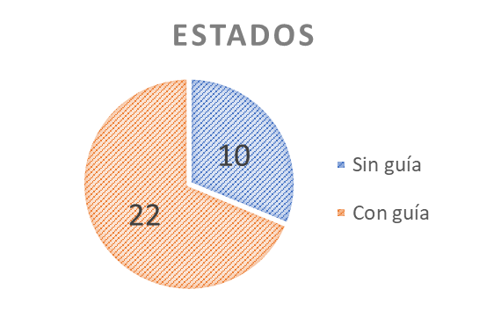

Figura 1. Situación actual guías.

*INFORMACIÓN NECESARIA PARA REALIZAR EL TRÁMITE.*

En esta sección, se analiza la información de consulta frecuente para realizar el trámite de ERA en todos los estados de la Republica: Pago de derechos, padrón de servicios, la dependencia encargada del trámite y el tiempo de respuesta.

* PAGO DE DERECHOS

A pesar de que no todos los estados presentan guías para estudios de riesgo ambiental, eso no es impedimento para que se realicen dichos estudios. En la Figura 2, se presenta los costos que cada estado tiene para la realización del ERA.

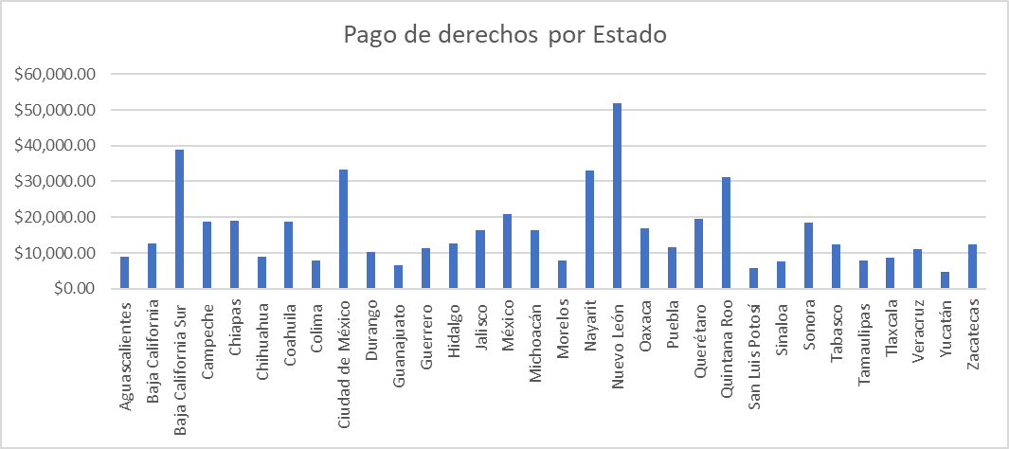

Figura 2. Costos por estado.

Los estados en los que se cobra más caro el estudio son: Nuevo León con $51, 870.00 pesos, Baja california Sur con $38,895.00 pesos y Ciudad de México con $33,420.00 pesos.

Los estados en los que se cobra más barato el estudio son: Yucatán con $4,788.00 pesos, San Luis Potosí con $5,705.70 pesos y Guanajuato con $6,472.00 pesos.

A diferencia de los costos por una gestión Federal, cuando se trata de competencia estatal existe una diferencia significativa en dichos costos. Esto se da porque cada estado tiene la libertad de establecer el monto en su Ley de Hacienda o Ley de ingresos, de acuerdo con sus particularidades.

En promedio, en México el costo por un estudio de riesgo ambiental es de: $16,315.24 pesos.

Los estados de Coahuila, Jalisco, Sinaloa y Tamaulipas no especifican un costo solo por la resolución del estudio de riesgo, contemplan el costo dentro de la Manifestación de Impacto Ambiental.

* PADRÓN DE SERVICIOS

Un padrón de servicios es un registro que lleva cada estado sobre los prestadores de servicio autorizados.

Un prestador de servicios es una persona física o moral que presta un servicio autónomo a otra persona física o moral a cambio de un pago. Es decir, se ofrecen las habilidades y conocimientos especializados a cambio de un pago.

De acuerdo con la Figura 3, 24 estados si requieren que el estudio se realice mediante un prestador de servicio ambientales certificado. Los 8 estados que no especifican un Padrón de Servidores son: Chiapas, Morelos, Michoacán, Puebla, San Luis Potos, Sinaloa, Sonora y Veracruz.

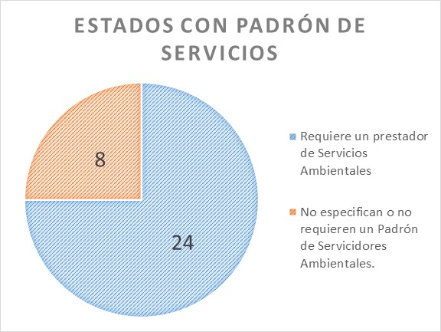

Figura 3. Padrón de servicios por Estado

* DEPENDENCIA ENCARGADA

Todos los estados cuentan con una dependencia encargada del trámite de estudio de riesgo ambiental.

* TIEMPO DE RESPUESTA

14 estados no proporcionaron su tiempo de respuesta. De los estados en los que, si se indica el tiempo de respuesta, el promedio es de 49 días hábiles para su resolución.

Los estados de Aguascalientes, Jalisco, Quintana Roo y San Luis Potos son los ms tardados en la gestión del trámite.

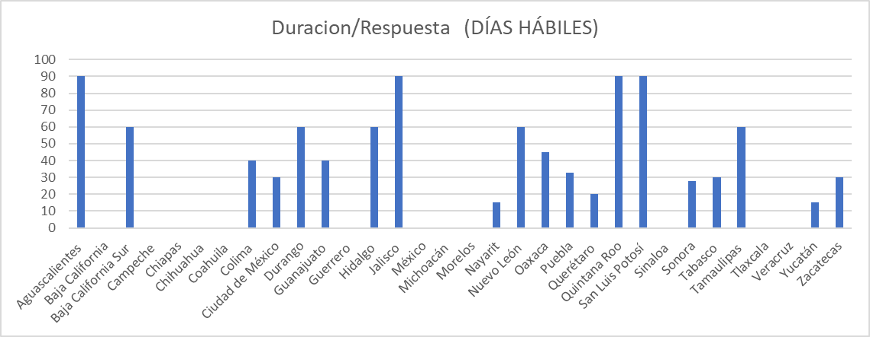

Figura 4. Respuesta de Resolución del Estudio por Estado.

*METODOLOGÍAS SUGERIDAS PARA EL ERA.*

Con base en la figura 5, de los 32 estados 10 no tienen guía y de los 22 que si tienen guía solo 12 sugieren alguna metodología para elaborar un ERA. Esto quiere decir que solo un tercio de los estados cuentan con una guía que especifica metodología y no solo se muestra como una lista de requisitos a cumplir.

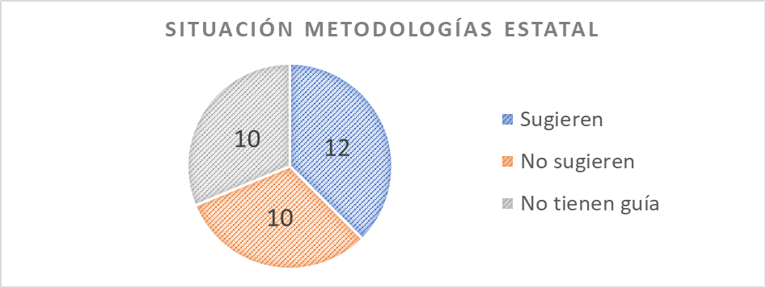

Figura 5. Situación metodológica estatal.

La siguiente figura muestra en color verde las metodologías sugeridas para la identificación de peligros, en azul para la identificación de escenarios y en morado para la jerarquización de riesgos. En rojo se muestra la cantidad de estados que cuentan con guía, pero no sugieren alguna metodología.

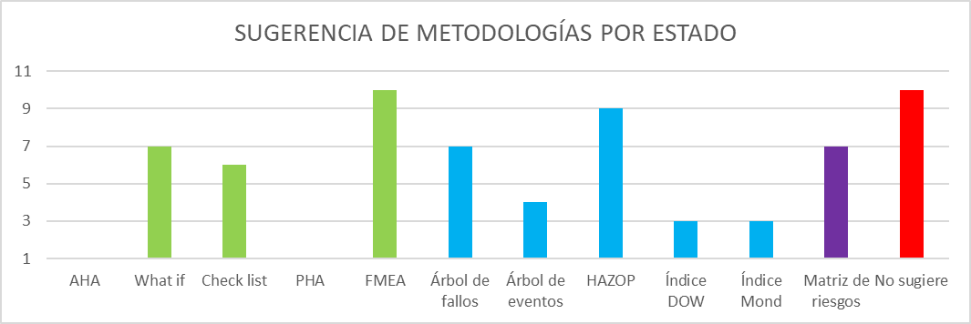

Figura 6. Sugerencia metodológica por estado.

El FMEA es la más recomendada para la identificación de riesgos, HAZOP para la identificación de escenarios y para jerarquizar riesgos solo se sugiera la matriz de riesgos o cualquier otro método cuantitativo que lo justifique.

*PARÁMETROS PARA ESTABLECER ZONA DE SALVAGUARDA.*

De acuerdo con la figura 7, solo 9 estados sugieren los criterios para establecer una Zona de Riesgo y una Zona de amortiguamiento. Estos estados concuerdan en usar de referencia el criterio de las guías federales, y establecen para su guía el mismo valor o uno ligeramente menor, como en el estado de Sonora.

1. Criterios de ZS

|  |  |  |  |  |  |  |
| --- | --- | --- | --- | --- | --- | --- |
|  | **Zona de Salvaguarda** | | | | | |
|  | **Zona de Riesgo** | | | **Zona de Amortiguamiento** | | |
|  | **Incendio** | **Explosión** | **Toxicidad** | **Incendio** | **Explosión** | **Toxicidad** |
| Criterio | 5 KW/m2 o 1500BTU/Pie2h | 1.0 lb/plg2 | IDLH | 1.4 KW/m2 o  440 BTU/Pie2h | 0.5 lb/plg2 | IDLH, TLV8 o TLV15 |

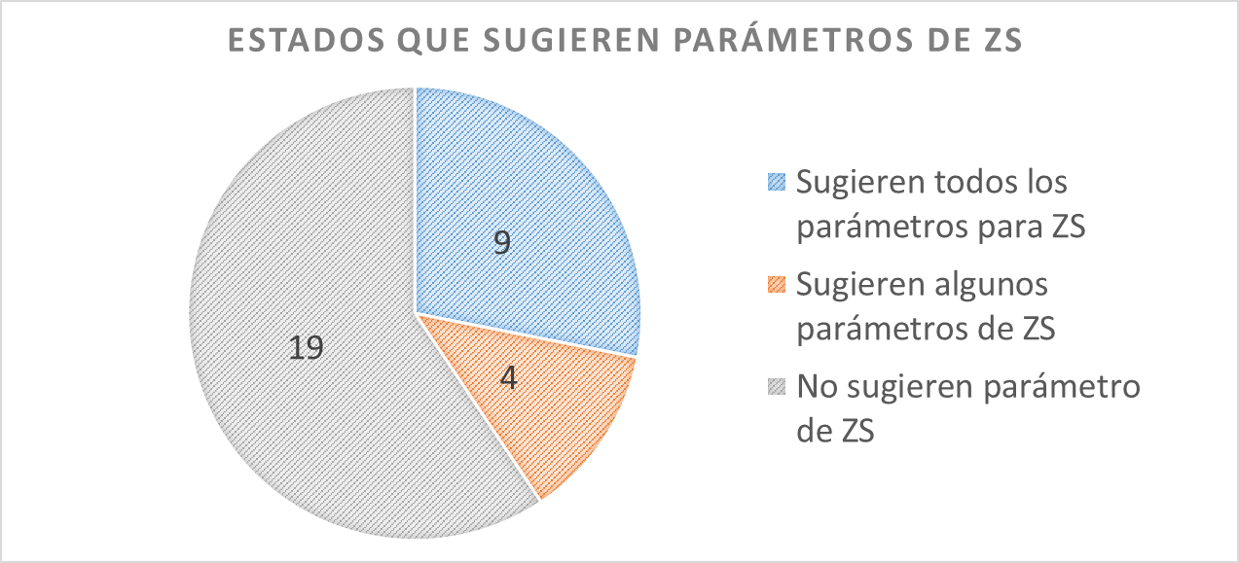

Figura 7. Sugerencia estatal para Zona de Salvaguarda

Los estados que sugieren algunos parámetros, solo lo hicieron en el apartado de toxicidad, sugiriendo para la Zona de Riesgo usar IDLH y para la de amortiguamiento TLV8 o TLV15.

*CALIFICACIÓN OTORGADA*

De acuerdo con la investigación realizada y usando los criterios propuestos en el Anexo A, se muestra en la figura 8 la situación actual del país sobre las guías de estudio de riesgo ambiental estatales.

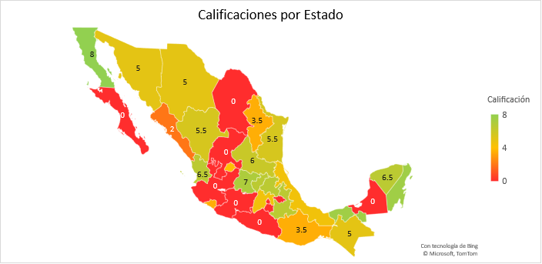

Figura 8. Calificaciones por Estado

De los 22 estados con guía, 12 cuentan con una calificación aprobatoria, una calificación igual o mayor a 5.5 son:

|  |  |
| --- | --- |
| **Estado** | **Calificación** |
| * Baja California | | 8 |
| * Quintana Roo | | 7.5 |
| * Tabasco | | 7.5 |
| * Guanajuato | | 7 |
| * Hidalgo | | 6.5 |
| * Nayarit | | 6.5 |
| * Puebla | | 6.5 |
| * Querétaro | | 6.5 |
| * Yucatán | | 6.5 |
| * San Luis Potosí | | 6 |
| * Durango | | 5.5 |
| * Tamaulipas | | 5.5 |

Los 10 estados que cuentan con una calificación menor son:

|  |  |
| --- | --- |
| **Estado** | **Calificación** |
| * Chiapas | 5 |
| * Chihuahua | 5 |
| * Sonora | 5 |
| * Estado de México | 4.5 |
| * Veracruz | 4.5 |
| * Aguascalientes | 4 |
| * Colima | 3.5 |
| * Nuevo León | 3.5 |
| * Oaxaca | 3.5 |
| * Sinaloa | 2 |

La calificación de 0 fue otorgada a los estados que no cuentan con guía.